ESTRATEGIAS PARA TRABAJAR EN
NIÑOS/AS CON TRASTORNO DEL ESPECTRO AUTISTA (TEA)

A continuación, se presentan diversas estrategias para mejorar el desarrollo de su hijo/a y/o estudiante. Estas herramientas en conjunto lo/a ayudarán a sentirse seguros, saber responder ante ciertas actividades y conductas, entre otras habilidades, para esto los invito a leer y a ponerlos en práctica.

1.- Estructurar el ambiente:

La estructura física de un lugar es la forma como están distribuidos los espacios, muebles y materiales. Lo que el niño o niña ve en un lugar le informa o sugiere la actividad que se va a realizar, así como los materiales que puede utilizar y los que no. Un ambiente organizado y ordenado permite que el niño o la niña permanezca en la actividad y se motive por aprender. Una madre de un niño con autismo dice: “Hubiera querido saber desde el día en que me di cuenta de que mi niño presentaba autismo, la importancia de tener el ambiente organizado, con todo en su lugar”.

Por eso es importante señalar claramente el lugar donde se come, donde se juega, donde se le enseña. Si esto no está bien organizado, debido a su atención en túnel, puede enfocarse en algo que no corresponde al momento. No es conveniente tener a la vista muchos materiales.

Los niños y las niñas con autismo, al igual que todos, necesitan de espacios recreativos; a la mayoría no les gustan los lugares muy encerrados. Tampoco es conveniente que pasen siempre en el mismo lugar porque luego será difícil que acepten estar en lugares variados. Se deben buscar algunos espacios al aire libre, que le permitan desplazarse libremente, sin el riesgo de que se pierdan (en este tiempo se pueden hacer actividades en el patio), como jugar al luche, a los países, hacer circuitos etc. Si aún no percibe peligros o le gustan las alturas, es necesario colocar límites que le impidan salirse o tener un accidente.

Estrategias visuales:

Todos los materiales visuales, ya sean dibujos, láminas, fotografías o símbolos, son elementos de gran ayuda para los niños y las niñas con autismo, tanto para el aprendizaje, el desarrollo de la comunicación, como para aumentar su comprensión y regular su comportamiento. Su gran utilidad se explica porque los niños y las niñas con autismo tienen una gran capacidad de almacenar imágenes en su cerebro. Muchas de las estrategias que aparecen a continuación están basadas en la utilización de elementos visuales. Ejemplo:
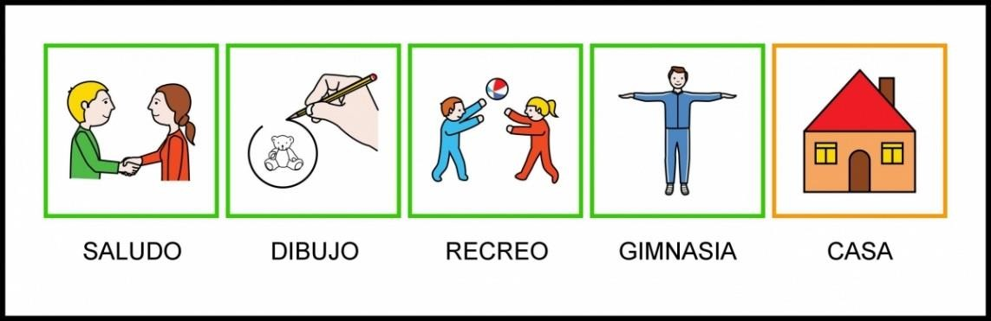
Autor pictogramas: Sergio Palao Procedencia: ARASAAC (http://arasaac.org) Licencia: CC (BY-NC- SA) Propiedad: Gobierno de Aragon

Un ejemplo de rutina en cuarentena puede ser: tomar desayuno, bañarse, estudiar, descansar, almorzar, juego, estudiar, juego, comer, acostarse.

Agenda de actividades:

Los padres y profesores coinciden en lo efectivo que resulta anunciarle al niño o a la niña mediante dibujos o mediante objetos, la secuencia de actividades que se van a realizar en el día. Esto les permite ajustarse a lo que va a suceder, en lugar de dedicarse a otras actividades que quieren hacer a cada momento. Gradualmente la agenda visual les permite estar bien dispuestos a realizar las actividades programadas. Muchas personas al comienzo creen que esto es innecesario, porque las actividades no varían mucho, pero con el tiempo se dan cuenta de su importancia para el niño y niña. Se hace la descripción al tiempo que se señala cada imagen frente al niño o niña. Cuando vaya a iniciar cada actividad muestra la imagen correspondiente; al finalizarla, anuncia que la actividad se terminó, se voltea o quita la imagen y se menciona la que sigue. De esta forma va siendo claro para el niño lo que falta.

Es frecuente que los niños o las niñas con autismo quieren repetir una actividad que les agrada en particular y se muestran ansiosos o irritables si no se les permite. La secuencia de actividades les facilita aceptar que existe un momento predeterminado para ello y que no la pueden realizar de inmediato. Gracias a su memoria visual sobresaliente, recuerdan las imágenes de las actividades y la forma como están secuenciadas. Hay muchas formas de presentarle la agenda al niño y niña. Puede hacerse con dibujos, fotografías o con objetos que representan las actividades que se van a realizar:
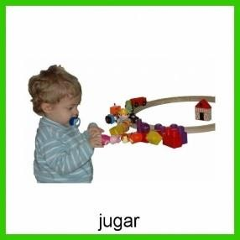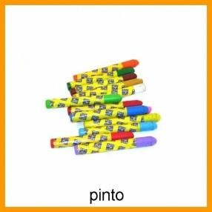
Esta es una agenda con fotos, pero puede hacerlo con objetos reales, para darle mayor claridad a un niño que aún no comprende bien los dibujos. Más adelante, se pueden utilizar dibujos que representan las actividades. Estos dibujos deben ser simples y no necesariamente tienen que ser muy bonitos.

Anticipación:

Debido a su particular forma de procesar la información, los niños y las niñas con autismo evocan en su mente las imágenes de lo que conocen o ha ocurrido antes. Lo que es nuevo o diferente de lo habitual les genera ansiedad y malestar. Por tanto, anticipar es fundamental para que la novedad o los cambios no los sorprendan. Consiste en dibujarle o mostrarle una foto mientras se le explica la situación que va a vivir a continuación.

Esta estrategia es siempre útil y tiene muchas aplicaciones. Sirve para anticipar cambios de actividades, para avisar que algo no ocurrirá como el niño o niña esperaba, para darle información sobre un sitio nuevo que se visitará, o para aclararle el comportamiento que se espera que tenga.

Estos son algunos ejemplos:

- Uso de anticipación para anunciar un cambio de actividad: Primero nos saludamos; luego tendremos un juego libre; después vamos a pintar; hoy no iremos al parque, porque esta mojado y con barro; por esto vamos a jugar pelota en el pasillo; al regresar tendremos clase de dibujo y por último nos iremos a casa. Al tiempo que lo dice, le quita la imagen de la actividad anteriormente planteada y la cambia lentamente frente al niño o niña, por la imagen de la nueva actividad que se realizará.
  - Uso de anticipación para anunciar un cambio de lugar: En el colegio cuando la clase se realiza en biblioteca o en sala de computación, lo que a veces genera ansiedad al niño, pues por su tendencia a ser repetitivo, se le dificulta hacer cambios.
  - Uso de anticipación para anunciar un lugar o una actividad que usualmente rechaza: Esta secuencia de imágenes fue utilizada por una madre para preparar a su hijo para ir a la peluquería. El niño rechazaba esta actividad porque no le gustaba la sensación de las tijeras en su cabello y por el ruido del lugar. Al ver las imágenes el niño anticipaba que la actividad no se extendería y le aclaraba que el objetivo era exclusivamente el corte de su cabello.
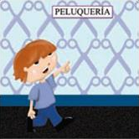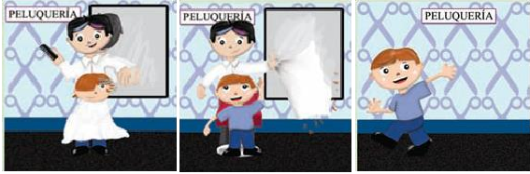

Es bueno planificar junto al niño los fines de semanas, las actividades que realizarán.

Hacerle exigencias acordes a su nivel de desarrollo:

Al ver al niño o a la niña con autismo interesado en muy pocas cosas, puede ocurrir que no se le enseñe lo mismo que a los demás. Es necesario tener presente lo que a su edad se debe aprender en las diferentes áreas del desarrollo: motricidad gruesa (movimientos de piernas y brazos) y fina (movimientos de precisión con las manos), comunicación, socialización, independencia personal, cognitiva. Si al principio, el niño o niña con autismo no aprende al mismo ritmo de sus compañeros, no se debe desistir. Se deben emplear diferentes apoyos e insistirle de buena manera. Entre estos apoyos están:

  - Mostrar lo que otro niño o niña hace. El modelo es el mejor apoyo para que un niño o una niña con autismo aprenda, porque ya se sabe que su estilo de aprendizaje es visual. (es por eso que en tiempos de confinamiento son los padres o cuidadores quienes son el modelo a seguir de los niños o niñas).
  - Insistirle verbalmente sin mostrarle lo que se espera de él, no es igual de efectivo; incluso el exceso de información verbal los molesta.
  - En el colegio se utiliza la estrategia de “pares tutores” y consiste en buscar compañeros que le ayuden al niño o a la niña a realizar una actividad
  - Dividir la tarea en pequeños pasos y hacer un dibujo o una fotografía de cada paso.

  - Mostrar en imágenes cada paso que se va a realizar le ayuda al niño o a la niña con autismo a completar una tarea. Por ejemplo, en lugar de darle una sola indicación de vestirse, se le presentan en imágenes cada una de las acciones que se espera que lleve a cabo:


    - Exigirle las mismas actividades. El niño o la niña con autismo debe realizar las mismas actividades que sus compañeros.
  - Si todos están haciendo una ficha, él o ella también la debe hacer. Puede requerir que se le lleve la mano, o traerlo desde otro lugar muchas veces, pero se debe insistir.
  - Si quiere realizar una actividad diferente, se le debe mostrar en la agenda visual la imagen de la actividad que están haciendo en el momento; se le muestra lo que hacen los demás y se le insiste.
  - Indicarle claramente lo que se espera y no se espera de la tarea.
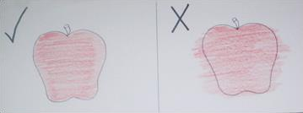

Dar instrucciones en forma apropiada:

Es frecuente que los niños y las niñas con autismo no sigan las instrucciones que reciben y continúen en su actividad como si no oyeran, porque no comprenden las palabras que les dicen. Es fundamental para su desarrollo, que aprendan el significado de las instrucciones que se les dan y que las cumplan como los demás compañeros.

Inicialmente se les enseña a reconocer instrucciones simples como “siéntate”, “párate”, “guarda”, “mira acá”, “toma”, “dame”, etc. El adulto le debe dar la instrucción frente a la cara, con una frase corta, de una a tres palabras. Se espera un instante y si el niño o la niña no realiza la acción, se le guía para que la realice. Es muy importante felicitarlo cuando la realice, para que comprenda que esa era la acción esperada y se motive a repetirla. Cuando entienda y cumpla con estas órdenes, se le solicita a otras personas que también se las dé, para que no se acostumbre únicamente a la manera como lo dice la profesora, el padre o la madre.

Con frecuencia, los adultos no esperan a que el niño o la niña entienda y actúe, sino que repiten muchas veces la instrucción, y lo confunden por el exceso de información verbal. Otro error es dejar la instrucción sin cumplir. Es necesario asegurarse que el niño o la niña realice la acción indicada en la instrucción, para que esas palabras tengan significado. Si le dicen “dame el muñeco” y no lo hace, entonces le deben llevar la mano para que lo entregue. Si le dicen “ven” pero no se acerca, el adulto u otra persona lo debe apoyar para que se desplace. Evitar frases que confunden al niño.

Unificar criterios:

Muchas veces sucede que los adultos que tienen relación con el niño no se ponen de acuerdo sobre las normas que debe seguir el niño o la niña. Algunos exigen una norma, otros no lo hacen; algunos le ceden, otros le exigen, lo que no facilita que aprenda y avance. Por tanto, es importante que las personas que se relacionan con el niño o niña unifiquen criterios y todos actúen de acuerdo a los criterios tomados, esto le da seguridad al niño/a y podrá desarrollarse en varios espacios.

Trabajo en equipo:

Es necesario que el equipo multidisciplinario, el cuidador y los padres se pongan de acuerdo en las pautas para manejar su comportamiento inadecuado, favorecer su socialización, fomentar su comunicación y, en general, todo lo que se le debe enseñar.

De esta manera, todos realizarán un trabajo conjunto; de lo contrario, se sentirán solos en el proceso, y estarán poco motivados a persistir en las metas y estrategias.

Empoderamiento
Esta palabra no es muy común. Significa dar poder, lo cual es sinónimo de fortalecerse. Antes se pensaba que cuando una persona enfrentaba un problema de cualquier tipo, debería buscar una institución o un profesional para que le diera solución. En los últimos años se busca que las personas mismas aprendan sobre la situación que viven, a gestionar apropiadamente los recursos y se fortalezcan. En el caso del autismo, los padres, las madres, los cuidadores y los profesores que más satisfacciones reportan con los logros alcanzados en sus niños y niñas, son aquellos que se han propuesto aprender sobre el tema, asumir esta experiencia como un reto y no resignarse a que sean otros quienes consiguen los avances. Empoderarse implica aprender sobre el tema y llenarse de fuerza, valor y motivación para emprender las acciones necesarias para el desarrollo del niño o de la niña.

Elogio y reconocimiento:
Los niños y las niñas con autismo, como ya se ha mencionado, tienden a mantener unos pocos intereses y sus puntos de vista son muy rígidos. Por esta razón, necesitan muchas estrategias que les ayuden a ampliar sus intereses, a tener en cuenta lo que los demás piensan y a enfocarse en las reacciones de las otras personas, para saber cómo comportarse en forma apropiada. Cuando logran algún avance en estos aspectos, deben ser elogiados por su esfuerzo. Por otra parte, se pueden frustrar si fracasan o las cosas no les resultan bien. Por esto resulta muy útil emplear con frecuencia frases positivas y acciones que les indiquen a los niños que lo que han hecho es lo que esperamos. Hay muchas maneras de hacerlo:

  - Pedirles que hagan dibujos de objetos cotidianos o de situaciones de la vida diaria y luego se les pregunta sobre ellos, para que por esta vía se aumente su capacidad de expresarse.
  - Habilidades de memoria. Se les pueden asignar actividades en actos sociales como cantar, recitar, puesto que recuerdan fácilmente canciones, poesías, rimas.

  - Si han aprendido alguna información o actividad, puede servir de modelo o monitor a otros niños. Ejemplo: Una profesora se dio cuenta de que su alumno con autismo tenía muchos conocimientos sobre los planetas; le pidió que le hiciera una exposición sobre el tema a su curso. En casa puede realizar lo mismo, pueden confeccionar material de apoyo, grabarlo y enviarlo a sus familiares.
  - Habilidades para el uso de aparatos. Es muy frecuente que los niños y niñas con autismo aprendan fácilmente a utilizar el equipo de sonido, juegos de video de computador. Esto puede servirles para entretenerse y luego compartir estas actividades con otros niños o niñas. Los que tengan posibilidad de usar un computador en su casa, pueden aprender juegos, se les pueden mostrar imágenes de muchos temas, se les puede enseñar a dibujar y más adelante a practicar lectura y escritura. No hay por qué sentir temor de que el niño pase todo el tiempo en esto, puesto que para evitarlo se emplea la agenda visual, en la cual se le muestra que realizará otras actividades adicionales.
  - Felicitarlo. Decirle “muy bien”, “esto te quedó excelente”, “así era”. También hacerlo con expresiones como un aplauso, una sonrisa, un gesto manual. Emplear signos como una cara feliz, un sello, en casa pueden cocinarle algo rico o planificar una actividad de su agrado (ver una película, armar un rompecabezas, etc.).

Aprovechar fortalezas
Las personas con autismo tienen muchas habilidades, que es necesario descubrir y aprovechar. Por ejemplo, puede tener buenas habilidades para el dibujo. Se debe emplear esta habilidad para establecer relación con otros, animándoles a que realicen dibujos o tarjetas para sus familiares o compañeros.

Espero que estas estrategias les sean de ayuda y apoyo para trabajar con nuestros niñas y niños. Muchos cariños a sus familias y en especial a ellos y ellas.

Atentamente, Profesora Daniela.

Referencia: Instituto Colombiano de Bienestar Familiar (ICBF)en alianza con Sense Internacional (Latinoamérica), INCI, INSOR, Habilitat, la Fundación Niñez y Desarrollo, la Fundación Integrar y la Fundación Fe.

Fuente: La página de Jazmín a través de TEAyudaremos, les adjunto el link para que puedan visitar esta página, tiene muchos artículos que servirán de apoyo para nuestros estudiantes y familias.
http://lapaginadejazmin.blogspot.com/

